

**"110 кВ және одан төмен, 220 кВ және одан жоғары объектілер үшін қайталанатын (шунтталатын) электр беру желілері мен қосалқы станцияларды салудың техникалық орындылығы туралы қорытынды беру" мемлекеттік көрсетілетін қызметінің регламентін бекіту туралы**

***Күшін жойған***

Оңтүстік Қазақстан облыстық әкімдігінің 2015 жылғы 1 қазандағы № 291 қаулысы. Оңтүстік Қазастан облысының Әділет департаментінде 2015 жылғы 20 қазанда № 3371 болып тіркелді. Күші жойылды - Түркістан облысы әкiмдiгiнiң 2020 жылғы 30 маусымдағы № 142 қаулысымен

      Ескерту. Күші жойылды - Түркістан облысы әкiмдiгiнiң 30.06.2020 № 142 қаулысымен (алғашқы ресми жарияланған күнінен кейін күнтізбелік он күн өткен соң қолданысқа енгізіледі).

      "Мемлекеттік көрсетілетін қызметтер туралы" Қазақстан Республикасының 2013 жылғы 15 сәуірдегі Заңы 16-бабының 1 және 3 тармақтарына сәйкес Оңтүстік Қазақстан облысының әкімдігі **ҚАУЛЫ** **ЕТЕДІ:**

      1. Қоса беріліп отырған "110 кВ және одан төмен, 220 кВ және одан жоғары объектілер үшін қайталанатын (шунтталатын) электр беру желілері мен қосалқы станцияларды салудың техникалық орындылығы туралы қорытынды беру" мемлекеттік көрсетілетін қызметінің регламенті бекітілсін.

      2. "Оңтүстік Қазақстан облысы Әкімінің аппараты" мемлекеттік мекемесі Қазақстан Республикасының заңнамалық актілерінде белгіленген тәртіпте:

      1) осы қаулыны Оңтүстік Қазақстан облысының аумағында таратылатын мерзімді баспа басылымдарында және "Әділет" ақпараттық-құқықтық жүйесінде ресми жариялануын;

      2) осы қаулыны Оңтүстік Қазақстан облысы әкімдігінің интернет-ресурсына орналастырылуын қамтамасыз етсін.

      3. Осы қаулы оның алғашқы ресми жарияланған күнінен кейін күнтізбелік он күн өткен соң қолданысқа енгізіледі.

      4. Осы қаулының орындалуын бақылау облыс әкімінің орынбасары С.Қаныбековке жүктелсін.

|  |  |
| --- | --- |
| *Облыс әкімі* | *Б.Атамқұлов* |
| *Д.Сатыбалды* |
| *Б.Жылқышиев* |
| *Е.Айтаханов* |
| *С.Қаныбеков* |
| *Е.Садыр* |
| *С.Тұяқбаев* |
| *А.Абдуллаев* |

|  |  |
| --- | --- |
|  | Оңтүстік Қазақстан облысы әкімдігінің 2015 жылғы "1" қазандағы № 291 қаулысымен бекітілген |

**"110 кВ және одан төмен, 220 кВ және одан жоғары объектілер үшін қайталанатын (шунтталатын) электр беру желілері мен қосалқы станцияларды салудың техникалық орындылығы туралы қорытынды беру" мемлекеттік көрсетілетін қызмет регламенті**  
**1. Жалпы ережелер**

      1. Көрсетілетін қызметті берушінің атауы: аудандардың және облыстық маңызы бар қаланың жергілікті атқарушы органдары: "аудандардың, облыстық маңызы бар қаланың тұрғын үй-коммуналдық шаруашылығы, жолаушылар көлігі және автомобиль жолдары бөлімдері" мемлекеттік мекемелері (бұдан әрі – көрсетілетін қызметті беруші).

      Өтініштерді қабылдау және мемлекеттік қызмет көрсету нәтижесін беру:

      1) көрсетілетін қызметті берушінің кеңсесі;

      2) www.e.gov.kz "электрондық үкімет" веб-порталы (бұдан әрі – портал) арқылы жүзеге асырылады.

      2. Мемлекеттік қызмет көрсету нысаны: электрондық (ішінара автоматтандырылған), (қағаз түрінде).

      3. Мемлекеттік қызмет көрсету нәтижесі – 110 кВ және одан төмен, 220 кВ және одан жоғары объектілер үшін қайталанатын (шунтталатын) электр беру желілері мен қосалқы станцияларды салудың техникалық орындылығы туралы қорытынды беру (бұдан әрі – қорытынды).

      Порталда мемлекеттік қызмет көрсету нәтижесі көрсетілетін қызметті берушінің уәкілетті тұлғасының электрондық цифрлық қолтаңбасы (бұдан әрі - ЭЦҚ) қойылған электрондық құжат нысанында көрсетілетін қызметті алушының "жеке кабинетіне" жіберіледі.

      Қорытындыны қағаз жеткiзгiште алуға өтiнiш бiлдiрiлген жағдайда, мемлекеттiк қызмет көрсету нәтижесi электрондық форматта ресiмделiп, басып шығарылады және көрсетiлетiн қызметтi берушiнiң өкілетті тұлғасының мөрiмен және қолымен куәландырылады.

**2. Мемлекеттік қызмет көрсету процесінде көрсетілетін қызметті берушінің құрылымдық бөлімшелерінің (қызметкерлерінің) іс-қимыл тәртібін сипаттау**

      4. Мемлекеттік қызмет көрсету бойынша рәсімді (іс-қимылды) бастауға негіздеме: көрсетілетін қызметті алушының (не оның уәкілетті өкілінің) (бұдан әрі – оның өкілі) көрсетілетін қызметті берушіге Қазақстан Республикасы Энергетика министрінің 2015 жылғы 14 сәуірдегі № 281 бұйрығымен бекітілген "110 кВ және одан төмен, 220 кВ және одан жоғары объектілер үшін қайталанатын (шунтталатын) электр беру желілері мен қосалқы станцияларды салудың техникалық орындылығы туралы қорытынды беру" мемлекеттік көрсетілетін қызмет стандартының (бұдан әрі – стандарт) қосымшасына сәйкес нысан бойынша өтініш ұсынуы немесе портал арқылы электрондық құжат нысанындағы сұрау салуы.

      5. Мемлекеттік қызмет көрсету процесінің құрамына кіретін әрбір рәсімнің (іс-қимылдың) мазмұны, оны орындаудың ұзақтығы:

      1) көрсетілетін қызметті алушы не оның өкілі көрсетілетін қызметті берушіге стандарттың 9-тармағына сәйкес құжаттарды ұсынады;

      2) көрсетілетін қызметті берушінің кеңсе қызметкері құжаттарды тіркейді, көрсетілетін қызметті алушыға не оның өкіліне құжаттардың топтамасын қабылдаудың күні мен уақыты көрсетілген көрсетілетін қызметті берушінің кеңсесінде тіркеу туралы белгісі бар өтініштің көшірмесін (бұдан әрі – өтініштің көшірмесі) береді және құжаттарды көрсетілетін қызметті берушінің басшысына ұсынады (он бес минуттан аспайды);

      3) көрсетілетін қызметті берушінің басшысы құжаттарды қарайды және орындаушыға жолдайды (он бес минуттан аспайды);

      4) орындаушы құжаттардың толықтығын тексереді және сараптау комиссиясының қарауына ұсынады немесе құжаттардың толық еместігі анықталған жағдайда көрсетілетін қызметті алушыға не оның өкіліне өтінішті одан әрі қараудан жазбаша уәжді түрде бас тартуды (бұдан әрі – уәжді түрде бас тарту) береді (екі жұмыс күні ішінде);

      5) сараптау комиссиясы құжаттарды қарайды және көрсетілетін қызметті берушіге 110 кВ және одан төмен, 220 кВ және одан жоғары объектілер үшін қайталанатын (шунтталатын) электр беру желілері мен қосалқы станцияларды салудың техникалық орындылығы туралы қорытынды ұсынады (алты жұмыс күні ішінде);

      6) орындаушы сараптау комиссиясының қорытындысы негізінде қорытындыны дайындайды және көрсетілетін қызметті берушінің басшысына ұсынады (бір жұмыс күні ішінде);

      7) көрсетілетін қызметті берушінің басшысы қорытындыға қол қояды және кеңсе қызметкеріне жолдайды (он бес минуттан аспайды);

      8) кеңсе қызметкері қорытындыны тіркейді және көрсетілетін қызметті алушыға не оның өкіліне береді (он минуттан аспайды).

**3. Мемлекеттік қызмет көрсету процесінде көрсетілетін қызметті берушінің құрылымдық бөлімшелерінің (қызметкерлерінің) өзара іс-қимыл тәртібінің сипаттамасы**

      6. Мемлекеттік қызмет көрсету процесіне қатысатын көрсетілетін қызметті берушінің құрылымдық бөлімшелерінің (қызметкерлерінің) тізбесі:

      1) көрсетілетін қызметті берушінің кеңсе қызметкері;

      2) көрсетілетін қызметті берушінің басшысы;

      3) орындаушы;

      4) сараптау комиссиясы.

      7. Әрбір рәсімнің (іс-қимылдың) өтуіндегі әрбір рәсімнің (іс-қимылдың) ұзақтығы көрсетіле отырып, рәсімдердің (іс-қимылдардың) реттілігі сипаттамасы осы регламенттің 2 бөлімінің 5 тармағында келтірілген.

**4. Мемлекеттік қызмет көрсету процесінде ақпараттық жүйелерді пайдалану тәртібінің сипаттамасы**

      8. Мемлекеттік көрсетілетін қызметті Портал арқылы алу үшін көрсетілетін қызметті алушы:

      1) Порталға кіру;

      2) мемлекеттік көрсетілетін қызметті таңдау:

      3) ЭЦҚ-ны жеке сәйкестендіру нөмірі немесе бизнес-сәйкестендіру нөмірі арқылы авторлау, тіркелу;

      4) онлайн қызметке тапсырыс беру;

      5) электрондық сауал жолдарын толтыру және қажет болған жағдайда Стандарттың 9-тармағында қарастырылған тізбеге сәйкес электронды түрде құжаттарды тіркеу;

      6) шығыс құжатты тексерген соң қызмет алушы ЭЦҚ қоюы қажет. Қол қойған соң арыз автоматты түрде қызмет берушіге түседі;

      7) түскен өтінішті қызмет көрсетуші тіркеген соң, қызмет алушының жеке кабинетінде арыздың жағдайы автоматты түрде өзгереді. Өтінішті тіркеген кезден бастап қызмет беруші Стандарттың 4-тармағында белгіленген мерзімде нәтижені беруі тиіс;

      8) оң нәтижелі кезде, көрсетілетін қызметті алушының жеке кабинетінде өтініштің жағдайы "Қанағаттанарлыққа" ауысады. Кейін, көрсетілетін қызметті алушы нәтижені көшіре алады;

      9) бұрыс нәтиже кезінде, көрсетілетін қызметті алушының жеке кабинетінде өтініштің жағдайы "Бас тартуға" ауысады. Кейін, ол көрсетілетін қызметті берушінің баспа бетінде дәлелді бас тарту хатын көшіре алады.

      Портал арқылы мемлекеттік қызмет көрсету кезінде көрсетілетін қызметті беруші мен көрсетілетін қызметті алушының жүгіну және рәсімдердің (іс-қимылдардың) реттілігі тәртібінің диаграммалық түрде сипатталуы осы регламенттің 1-қосымшасында көрсетілген.

      Мемлекеттік қызмет көрсету бизнес-процестерінің анықтамалығы осы регламенттің 2 қосымшасында көрсетілген.

|  |  |
| --- | --- |
|  | "110 кВ және одан төмен, 220 кВ және одан жоғары объектілер үшін қайталанатын (шунтталатын) электр беру желілері мен қосалқы станцияларды салудың техникалық орындылығы туралы қорытынды беру" мемлекеттік көрсетілетін қызмет регламентіне 1-қосымша |

**Портал арқылы мемлекеттік қызмет көрсетуде әрекет ететін ақпараттық жүйелердің функционалдық өзара әрекеттесуінің диаграммасы**

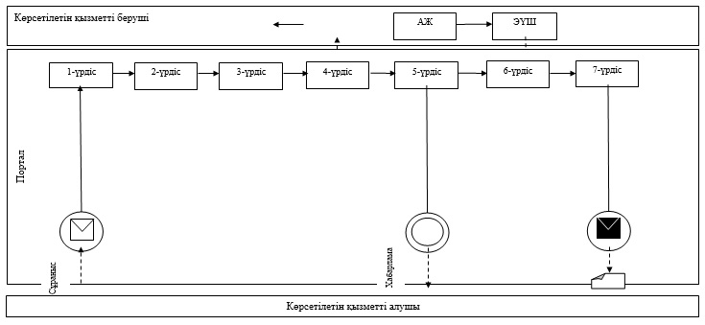

**Шартты белгілер:**

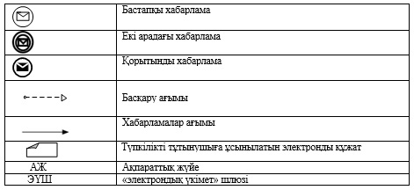

|  |  |
| --- | --- |
|  | "110 кВ және одан төмен, 220 кВ және одан жоғары объектілер үшін қайталанатын (шунтталатын) электр беру желілері мен қосалқы станцияларды салудың техникалық орындылығы туралы қорытынды беру" мемлекеттік көрсетілетін қызмет регламентіне 2-қосымша |

**"110 кВ және одан төмен, 220 кВ және одан жоғары объектілер үшін қайталанатын (шунтталатын) электр беру желілері мен қосалқы станцияларды салудың техникалық орындылығы туралы қорытынды беру" мемлекеттік қызмет көрсету бизнес-процестерінің анықтамалығы**

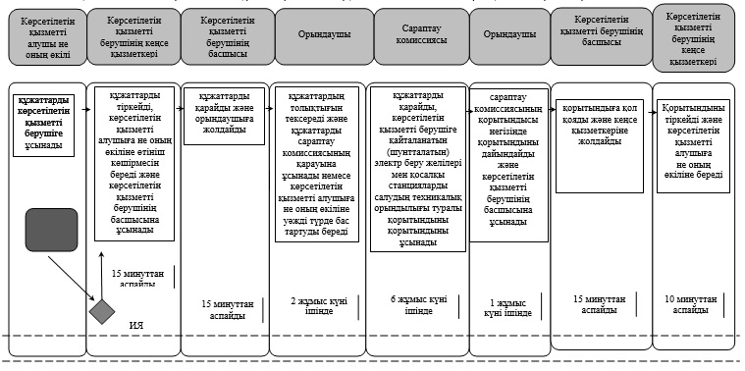

© 2012. Қазақстан Республикасы Әділет министрлігінің «Қазақстан Республикасының Заңнама және құқықтық ақпарат институты» ШЖҚ РМК